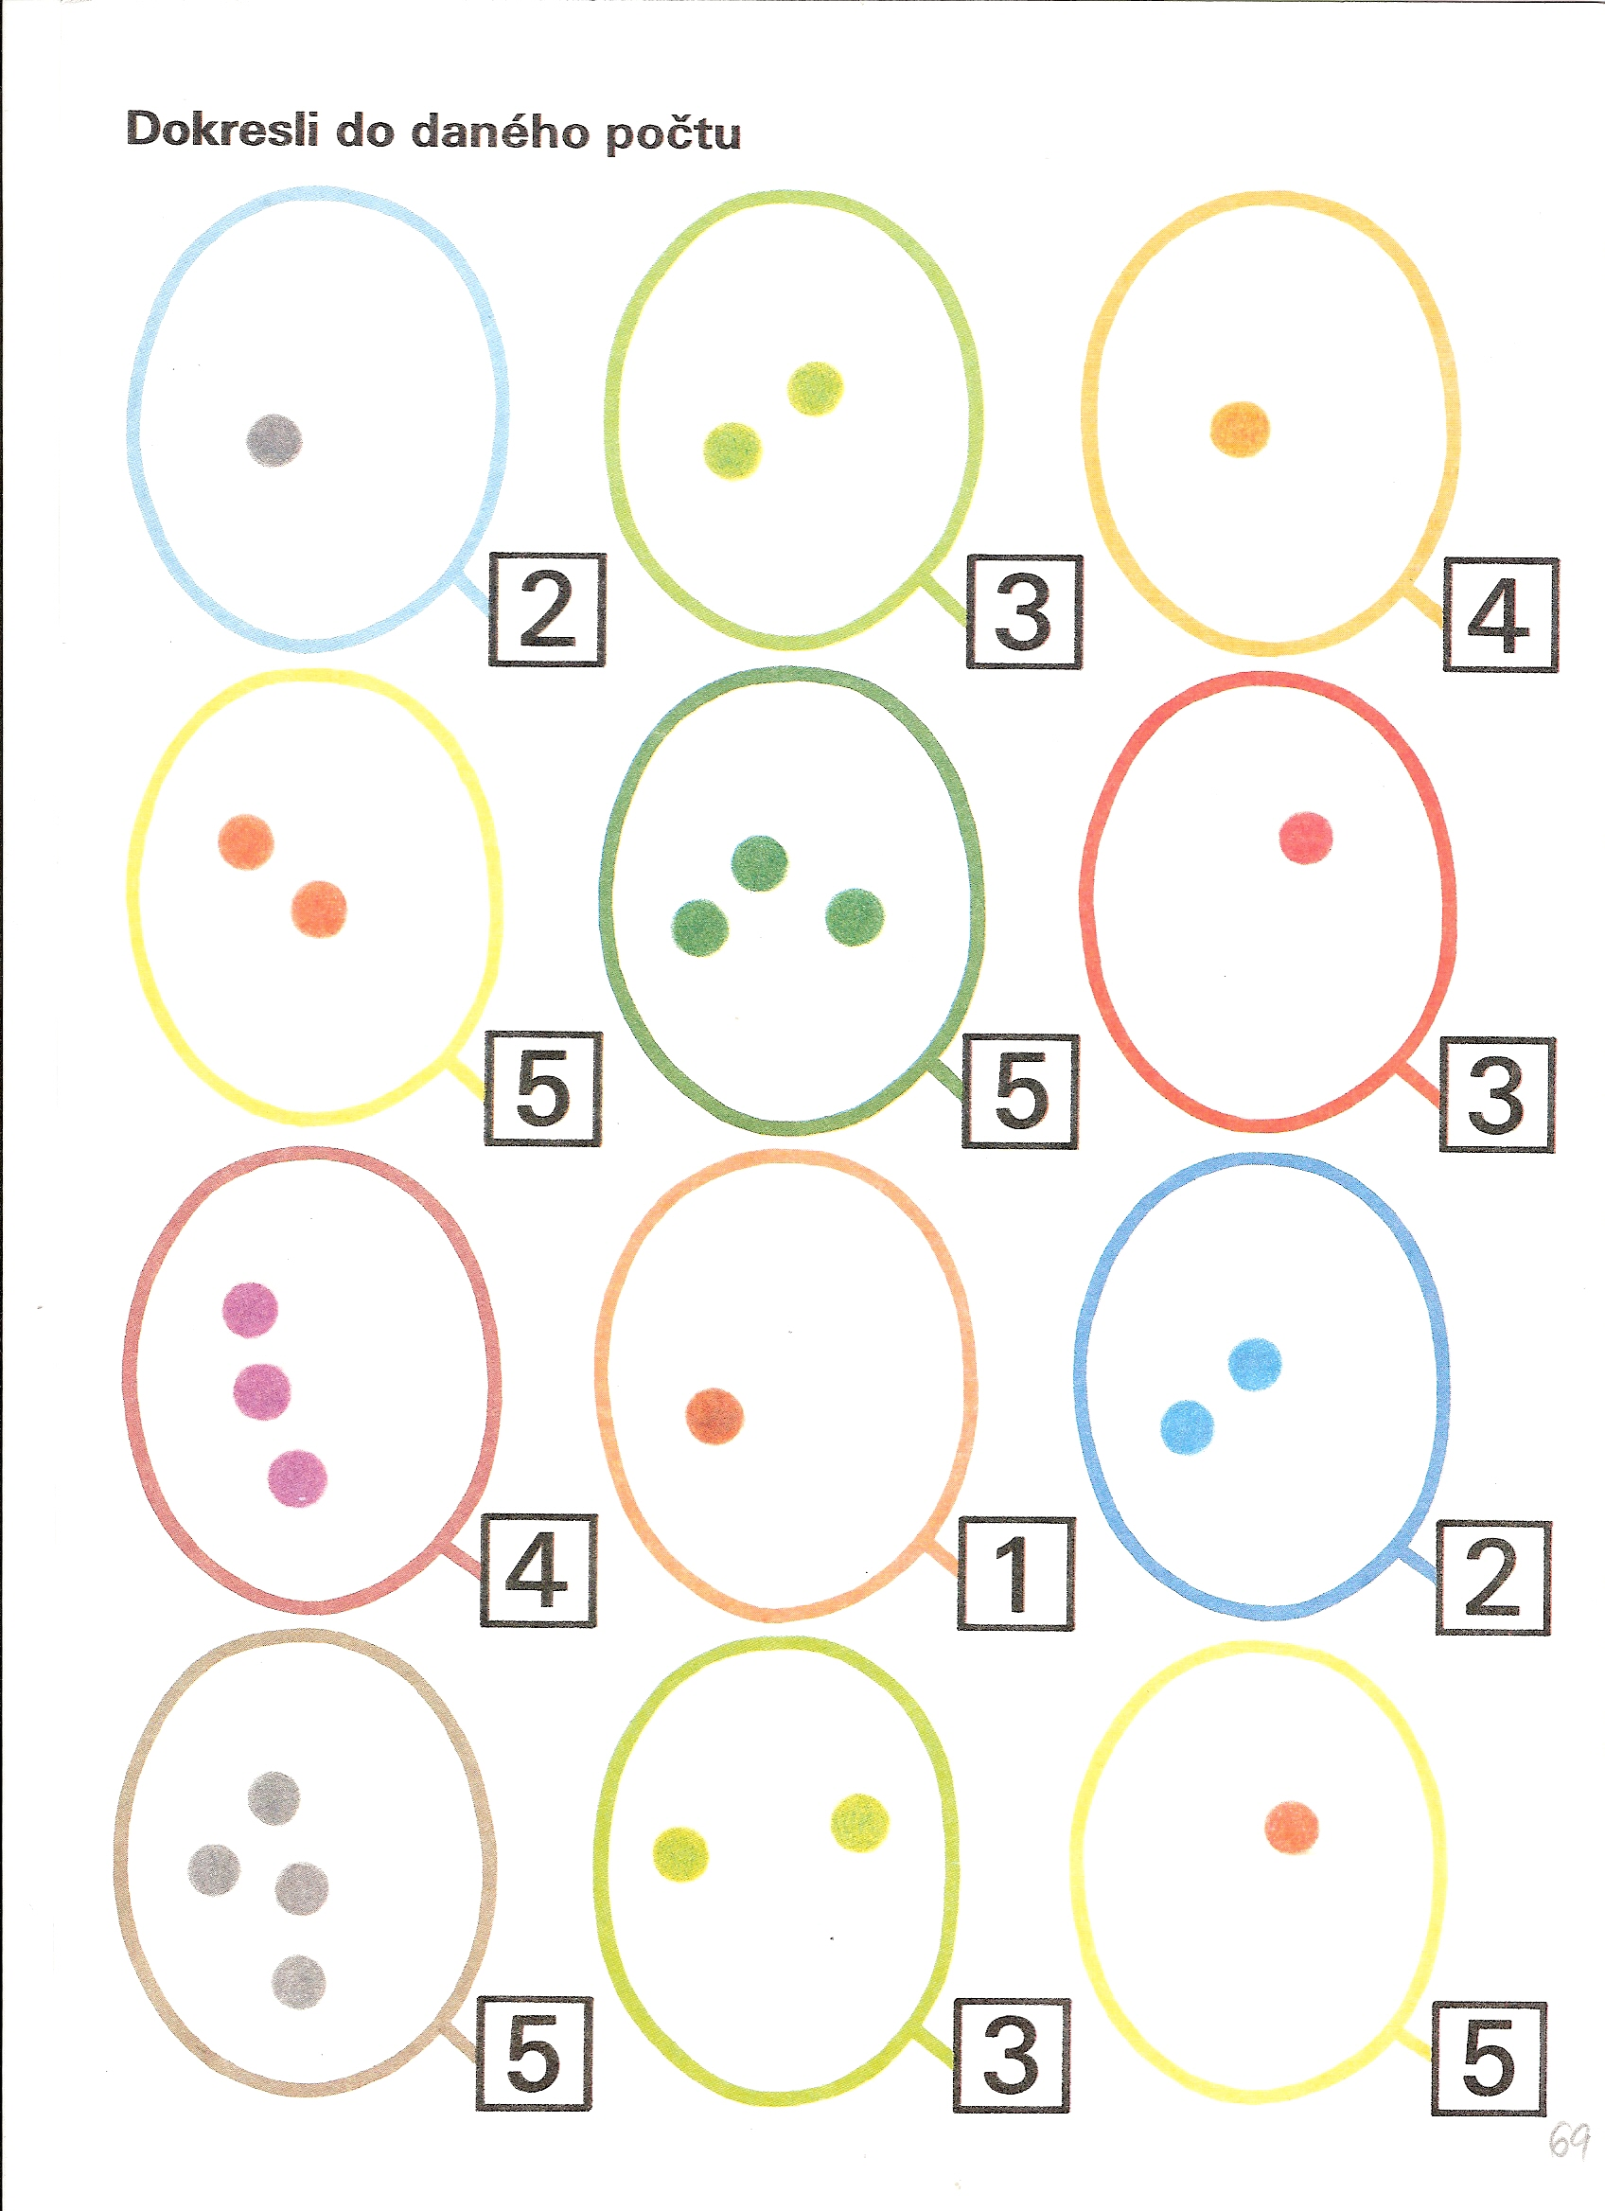
Počítej nahlas. Pozor – je tam chyták, někde kreslit nemusíš. Přijdeš na to, kde?

